ПИШПЕК
Бул доор боюнча маалымат азырынча табыла элек
42.87825, 74.60721

Фотография пока не добавлена
КЫРГЫЗЧА
Бул доор боюнча маалымат азырынча табыла элек.

ФРУНЗЕ
Кинотеатр "Ударник"
42.87825, 74.60721
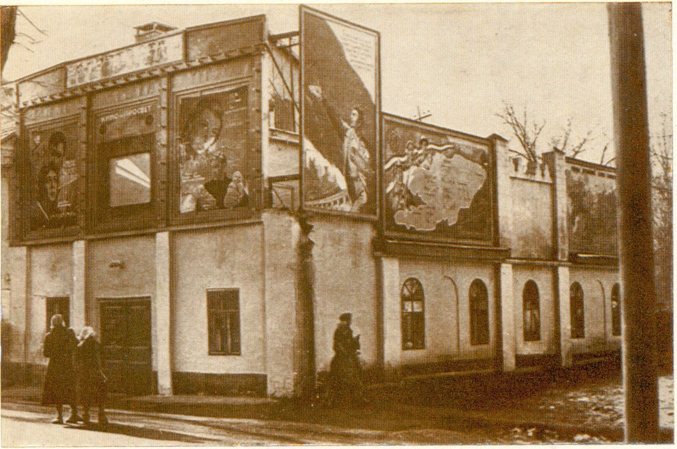
Кинотеатр «Ударник»
КЫРГЫЗЧА Кинотеатр "Ударник"
﻿ Кинотеатр "Ударник" кинотеатры "Ударник". Жайкы кинотеатр 1930-жылы курулуп, кийинчерээк анын үстүнө чатыр салынып, Ударник деген ысым ыйгарылып, көп убакыт бою шаардагы эң кенен кинотеатр болгон. Имарат жылытылбаган, шыбы жок, тордо таранчы, жарганаттар уя салган. Бирок бул алп сарай эч качан бош болгон эмес. Бул жерде «Шайыр жолдоштор», Диснейдин «Белоснежка», «Согуш жана тынчтык» фильмдери көрсөтүлдү. Сергей Бондарчук. 40-жылдары жаш Исаак Ш
Булак: https://bimap.su/description/frunze/133_Udarnik.txt · BIMAP
Фотографии и материалы принадлежат их авторам; лицензия не указана

БИШКЕК
Бул доор боюнча маалымат азырынча табыла элек
42.87825, 74.60721

Фотография пока не добавлена
КЫРГЫЗЧА
Бул доор боюнча маалымат азырынча табыла элек.

